**Introducción.**

En este primer lab vamos a ver el uso de nuestras dos principales herramientas de este curso: el navegador web y su herramienta de depuración. Estas herramientas nos van a permitir hacer nuestras primeras pruebas con código JavaScript y ver rápidamente la salida producida.

Posteriormente nos servirán para depurar proyectos más grandes, pero eso llegará más adelante.

Durante las primeras sesiones de este curso el navegador y, más concretamente, su herramienta de depuración va a constituir nuestro entorno de desarrollo al completo. La herramienta de depuración será tanto nuestro editor como nuestro entorno de ejecución y depuración. Será, por tanto, nuestro IDE.

**Paso primero: Descarga e instalación de las herramientas.**

1.- Navegar a <http://www.mozilla.org/es-ES/firefox/fx/> , descargar e instalar el navegador web Mozilla Firefox en su última versión disponible.

2.- Abrir Firefox, navegar a <https://addons.mozilla.org/es/firefox/addon/firebug/> y añadir el complemento Firebug a nuestro navegador. Reiniciar el nagevador Firefox si fuese necesario.

3.- Abrir Firebug. Para ello debemos clicar en el icono de Firebug que habrá aparecido en la ventana de nuestro navegador Firefox.

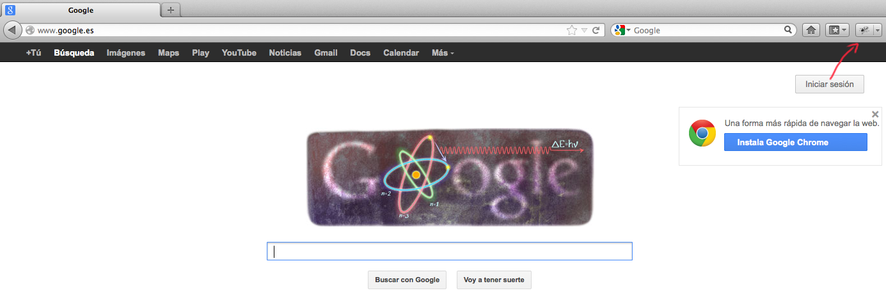

4.- Abrir la pestaña ‘Consola’ de Firebug y maximizar la vista de edición.

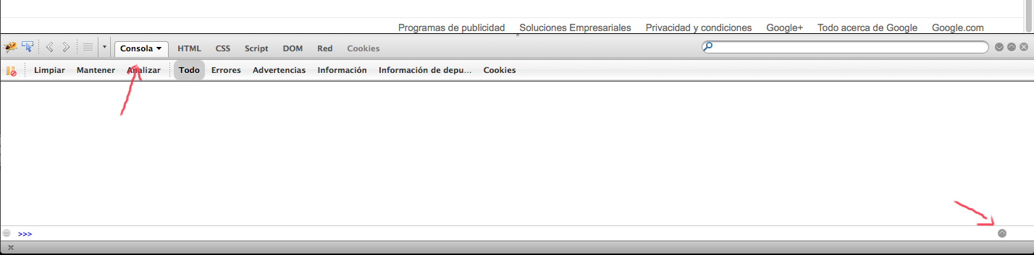

5.- En este momento tendremos una vista partida donde, en la parte izquierda veremos la salida producida por nuestro código, y la parte de la derecha será nuestro editor. Lo primero que vamos a ver es cómo enviar mensajes a la salida. Para ello utilizaremos la función console, que envía mensajes directamente a la salida. En la parte de edición (mitad derecha de nuestra ventana firebug), escribid:

console.log(“Hola Mundo!”);

Y pulsad Ejecutar.

